Lernaufgabe: Kunst

VERPACKEN, VERBRAUCHEN, VERGESSEN
Konsum und Nachhaltigkeit künstlerisch erforschen

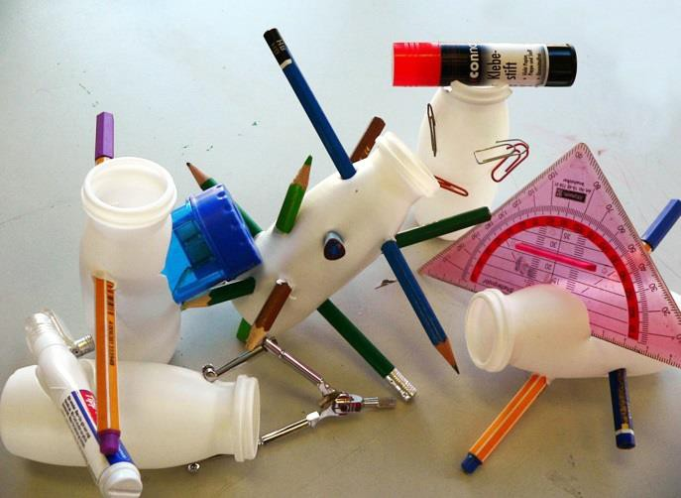
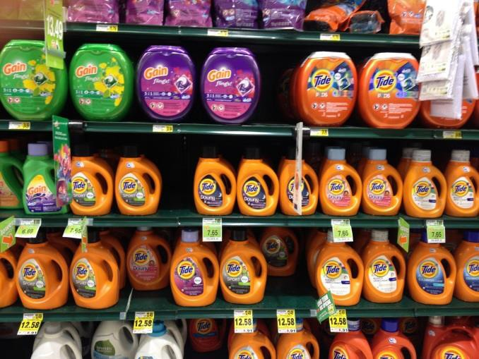

Eine Lernaufgabe für die Jahrgangsstufe 8 bis 9 zum Themenfeld Wahrnehmen, Gestalten, Reflektieren

Zeit: 15 Unterrichtsstunden

Der Konsum und der Verschleiß unserer Überflussgesellschaft nehmen kontinuierlich zu; mit ihnen die ökologischen Katastrophen. Deutschland ist `Müllmeister´. Trotz Mülltrennung und Recycling wird unendlich viel Müll aufgetürmt und verbrannt, was unserer Umwelt schadet und das Klima durcheinanderbringt.

Die folgende Aufgabe soll euch darin unterstützen herauszufinden
- was wie und warum so oder so verpackt ist,
- was das mit uns macht,
- wie wir Verpackungen zerlegen, verändern und gestalten
- und wie wir zu einem anderen Verhältnis dazu kommen können.

Rahmenlehrplanbezug:

Themenfeld
Kompetenzbereich(e) | Wahrnehmen, Gestalten, Reflektieren
wesentliche Standards | siehe S. 6f.
Niveaustufe(n) | D, G
Bezug zum Basiscurri- culum Sprachbildung | gegeben
Bezug Basiscurriculum Medienbildung | gegeben
Bezug zu den übergrei- fenden Themen | gegeben
Verschlagwortung | Konsum und Nachhaltigkeit, künstlerisch forschen

Rahmenlehrplanbezug:

Aufgabe | Rahmenlehrplanbezug Fachteil C Kunst | Rahmenlehrplanbezug zu den Basiscurricula  Sprachbildung und Medienbildung | Rahmenlehrplanbezug zu den übergreifenden Themen, zu anderen Fächer und außer- schulischen Lernorten
 | Die Schülerinnen und Schüler können*1
1 | Material untersuchen.  2.1.1 W – C/D  mögliche Umgangsweisen mit Material miteinander vergleichen. 2.1.1 W – E | Sachverhalte und Abläu- fe beschreiben, Be- obachtungen wiederge- ben.  BC Sprache: 1.3.3 - D  Sachverhalte und Abläu- fe veranschaulichen, erklären und interpretie- ren.  BC Sprache 1.3.3 – G | Nachhaltigkeit und glo- bales Lernen, Biologie und Chemie
2 | Kunstwerke als Impuls nut- zen, Alltagsgegenstände und Alltagshandlungen zu befragen.  2.1.2 W – D  Alternativen und Möglich- keiten des Materialge- brauchs beschreiben.  2.1.1 W – F/G | Textmuster (Tabelle für Wörter und Bilder) und Textbausteine anwen- den.  BC Sprache 1.3.4 – D  Beobachtungen wieder- geben.  BC Sprache 1.3.3 – D | Nachhaltigkeit und glo- bales Lernen, Biologie und Chemie
3 | überschaubare Arbeitsab- läufe organisieren.  2.2.3 G – C/D  ihre zeichnerischen Gestal- tungsfähigkeiten gezielt erweitern und anwenden.  2.2.2 G – F/G | eigene Gestaltungspro- zesse mit unterschiedli- chen Medien umsetzen.  BC Medien 2.3.4 – D | Kulturelle Bildung,  (kunst-)historische Sammlungen,  Museen

1 Aufbau und Erklärung der Verweise: 2.1. (Nummerierung in Teil C) 1. (Stellen innerhalb des Teils) W (Wahrnehmen) – E (Niveaustufe)

 | Die Schülerinnen und Schüler können*1
4 | sich gemeinsam über äs- thetische Objekte und Handlungen sowie Kunst- werke austauschen.  2.3.3 R – C  ihre eigene Sicht auf (…) Kunstwerke darstellen.  - R – D  Kunstwerke (…) untersu- chen und dazu eine eige- nen Position begründen.  - R - G | sprachliche Mittel (…) zur Verdeutlichung in- haltlicher Zusammen- hänge anwenden.  BC Sprache 1.3.4 – D  … einen Kommentar oder eine Stellungnahme unter Nutzung geeigne- ter Textmuster (…) ver- fassen.  BC Sprache 1.3.4 - D | Biologie, Sammlungen, Museen
5 | überschaubare Arbeitsab- läufe organisieren.  2.2.3. G – C/D  künstlerische Gestaltungs- vorhaben planen und durchführen … überschau- bare Arbeitsabläufe organi- sieren.  2.2.3 G – E  innerhalb eines Gestal- tungsprojekts voraus- schauend Arbeitsschritte planen und beschreiben.  2.3.2 – R - E | zu einem Sachverhalt eigene Überlegungen äußern.  BC Sprache 1.3.3 – D  eigene Gesprächsbeiträ- ge unter Beachtung der Gesprächssituation des Themas und des Ge- genübers formulieren (…).  BC Sprache 1.3.5 - G | Messe, Markt, Mall, Bühnenbau
6 | ihre zeichnerischen, male- rischen, plastischen, per- formativen und medialen Gestaltungsfähigkeiten gezielt erweitern und an- wenden.  Präsentationsformen (…) finden und realisieren.  2.2.2. G – F/G | grundlegende Elemente der Bild-, Ton-, und Textgestaltung nach Vorgaben einsetzen.  BC Medien 2.3.3 – D  Gestaltungselemente für ihre Medienproduktion kriterienorientiert aus- wählen und sie sachge- recht einsetzen.  BC Medien 2.3.4 – G | Nachhaltigkeit und globales Lernen, Biologie,  Chemie

Didaktischer Kommentar:

Die Aufgabe ist so konzipiert, dass sie folgende Kernpunkte des Rahmenlehrplan 1–10 un- terstützt:

- Sie ist geeignet für heterogene Lerngruppen: die Aufgabenanteile 1, 3 und 6 erlauben die individuelle Wahl einer selbst gewählten Niveaustufe durch die Schülerinnen und Schüler.

- Sie favorisiert Fächerbezüge, in diesem Fall zu Biologie, Chemie, WAT und L-E-R sowie zu den übergeordneten Themen Nachhaltige Entwicklung und Kulturelle
Bildung

- Die Aufgabenanteile 2, 4 und 6 fördern die Kompetenzentwicklungen in den Basis-curricula Sprach- und Medienbildung.
-
- Die Aufgabe enthält Anteile, die individuell, und solche, die in Gruppenarbeit gelöst werden wollen.

Im Fachplan Kunst wird in Lernaufgaben zur Verschränkung der drei Kompetenzbereiche Wahrnehmen, Gestalten und Reflektieren geraten sowie zu regelmäßigen (schul-)öffent-lichen Präsentationen.
Aufgabenentwürfe sollten so angelegt sein, dass sie ergebnisoffene Prozesse anregen, für deren erfolgreiche Bewältigung und Beurteilung Kriterien im Unterricht erarbeitet und vermittelt werden.
Wird die Aufgabe diesen Prinzipien gerecht?
Erfahrungsberichte und Überarbeitungsvorschläge aus weiteren Praxis-Checks werden dankbar entgegen genommen.

Aufgabe und Material:

Konsum und Nachhaltigkeit künstlerisch erforschen
Eine Lernaufgabe in 6 Schritten

Schritt 1: Verwandlung: Mach was draus!

Diese Flaschen landen, wenn sie leer sind, im Plastikrestmüll. Dabei können sie alles mög-liche werden – es kommt nur darauf an, was wir sehen: Form und Farbe, Gewicht und Größe, Gebrauch und Festigkeit ... nimm zwei, drei davon, etwas Werkzeug, gehe einem Impuls nach, lasse etwas entstehen. Aufschneiden, einschneiden, neu verbinden oder vielleicht: stecken oder verschmelzen? Probiere es aus, zunächst für dich allein. Lasse ein neues Objekt entstehen – nützlich oder nutzlos, entscheide du!
Im Anschluss besprechen wir die Ergebnisse und wie es sich mit Plastik arbeiten lässt. Einigt euch daraufhin auf Kriterien: Was ist die beste Arbeit und warum?
Für die Nummer 1 gibt es einen Pokal – natürlich einen Flaschenpokal!
(1 Std.)
Material:
Sammlung leerer Plastikflaschen (gelbe Tonne), Werkzeuge

Schritt 2: Eine Sammlung anlegen und ordnen

„Ich berühre etwas und erfahre, wie warm es ist. Ich erfahre, wie rau es ist oder wie glatt. Ob trocken oder feucht. Trocken vor Wärme oder Kälte. Pulsierend oder still. Ob es dem Druck meines Fingers nachgibt oder sich mit seiner Oberfläche wehrt. Wie es wirklich ist. Bevor ich es nicht berührt habe, weiß ich nichts.“ Kathke, 2007
(Aus: Kathke, Petra, Sinn und Eigensinn des Materials: Projekte, Anregungen, Aktionen. Band 1. Weinheim: Beltz, 2001)

Bei der ‚Verwandlung‘ hast du dich mit den Eigenschaften von Plastik befasst: Sammle zu Hause Verpackungen für Flüssigkeiten aus anderen Materialien und finde möglichst viel zu deren Eigenschaften heraus. Verwende dafür die Tabelle (Anlage) und ergänze sie.
Die Verpackungen und ihre Eigenschaften stellst du im Unterricht dar. Finde heraus, was passiert, wenn Du eine solche Verpackung oder eine leere Flasche auf ein Blatt Papier legst, in einen Rahmen oder einen Kasten stellst. Ordne die Verpackungen und zeige sie als deine Sammlung.
(2 Std.)
Material:
leere Regale bzw. Obstkisten o.ä. Dinge, in die man etwas einordnen kann; Tabellen, falls möglich Drucker, Zeichenmaterial

Nikolaus Lang: Für Frau G., Nachlass-Lebensmittel und religiöser Hort, 1981/82. https://www.freunde-der-nationalgalerie.de/de/projekte/ankaeufe/1983/nikolaus-lang.html

Arman, Crowded Finale, 1991: http://danieltemplon.com/new/artist.php?la=en&artist_id=107

Schritt 3: Zeichnung

Zeichne eine Verpackung aus deiner Sammlung. Zeichne sie so genau wie möglich, stelle dar, dass sie benutzt ist und erhebe sie durch deine Zeichnung zu einem wertvollen Gegen- stand.
( 3 Std.)
Material:
Evtl. Beamer/Projektor; Buntstifte, Bleistifte, Aquarell, Papier

Schritt 4: Auseinandersetzung mit einem Kunstwerk

Sieh dir die Installationen von Marc Dion unter dem angegebenen Link an: Von welcher
´Landfil` (= Deponie) ist hier die Rede?

Sprecht in kleinen Gruppen über dieses Werk: Beschreibt, was ihr seht. Beschreibt dann eure Gefühle und Gedanken, formuliert Fragen.

Ziehe dich danach zurück und schreibe einen Brief an den Künstler über sein Werk, in dem du ihm eine Frage zu den künstlerischen Entscheidungen stellst, die er getroffen hat.
( 2 Std.)
Material:
Tablets oder Beamer-Projektion; Buntstifte, Bleistifte, Papier

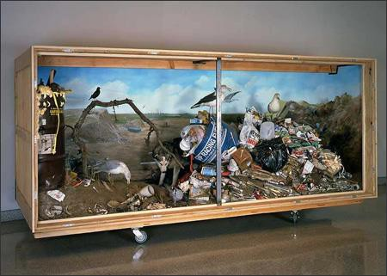
© Dion, Mark. Landfill. Museum of Contemporary Art, 1999-2000 http://firooze.ir/article-fa-702.html

Schritt 5: Bereitet eine Präsentation vor!

Für eure Schule soll ein Stand vorbereitet werden, an dem der Verbrauch von Verpa- ckungsmaterialien für Getränke und eure Ideen dazu präsentiert werden.
Ziel ist es, mit einer bildhaften Gestaltung die Aufmerksamkeit des Publikums zu erreichen und das Thema so zu vermitteln, dass die Menschen auf ihr Wegwerfverhalten und dessen Konsequenzen aufmerksam werden.

Bildet Arbeitsgruppen und sammelt Ideen. Skizziert sie und stellt sie im Plenum vor.

Einigt euch auf einen Entwurf. Skizziert einen Bauplan. Schreibt eine Materialliste. Legt fest, wer wofür verantwortlich ist.
(4 Std.)

Material:
Tablets oder Beamer-Projektion; Buntstifte, Bleistifte, Aquarellfarben, Papier

Schritt 6: Baut einen Stand! Setzt den gewählten Entwurf um!

Baut nachhaltig, damit kein unnötiger Müll entsteht: Kann man den Stand mehrfach verwen- den? Nutzt ihr Recycling-Materialien? Ladet Eure Lehrerinnen und Lehrer für Biologie, Che- mie und Physik, das Team aus der Cafeteria und die Parallelklassen ein.
Veranstaltet ein Sit in.
(Ideal: Projekttag, sonst ca. 6 Std.)

